You can create your own resources,
videos and games at:

http://www.opensign.eu

SPIEL: LASS DEN STRESS
HINTER DIR!

Alter: 7 bis 12 Jahre
Entwickelt von: Média’Pi

Kompetenzen:
- Die Schüler*innen verstehen, dass man die Kraft haben kann, nicht unter den negativen Auswirkungen seiner Emotionen zu leiden
- Die Schüler*innen lernen einer einer logischen, chronologischen Reihenfolge zu folgen
- Die Schüler*innen finden logische Anhaltspunkte für den Diskurs heraus

Europäische Kompetenzen
https://eur-lex.europa.eu/legal-content/EN/TXT/?uri=uriserv%3AOJ.C_.2018.189.01.0001.01.ENG&toc=OJ%3AC%3A2018%3A189%3ATOC

Spezifisches Vokabular / Schlüsselwörter:
Stress, Angst, Trauer, Emotionen, Umgang mit Stress. Leiden, Ablehnung und Kontrolle.

Unterrichtskonzept:
Zeigen Sie zuerst das Video „So geht man mit Emotionen um“ unter folgender Adresse: http://opensign.eu/thematic_topics/59
Mit diesem Spiel können Emotionen hinterfragt werden. Können wir mit unseren Emotionen umgehen? Spielen Sie das Spiel unter: http://opensign.eu/sequence/82

Ressourcen:
Ein Computer und eine Internetverbindung.
Schwerpunkt Gebärdensprache:
Identifizieren Sie die verschiedenen Emotionen, die die Person im Video überwältigen. Die Fokussierung auf die gesamte Körperhaltung für jede Emotion kann dabei helfen, die Emotionen einzuordnen.

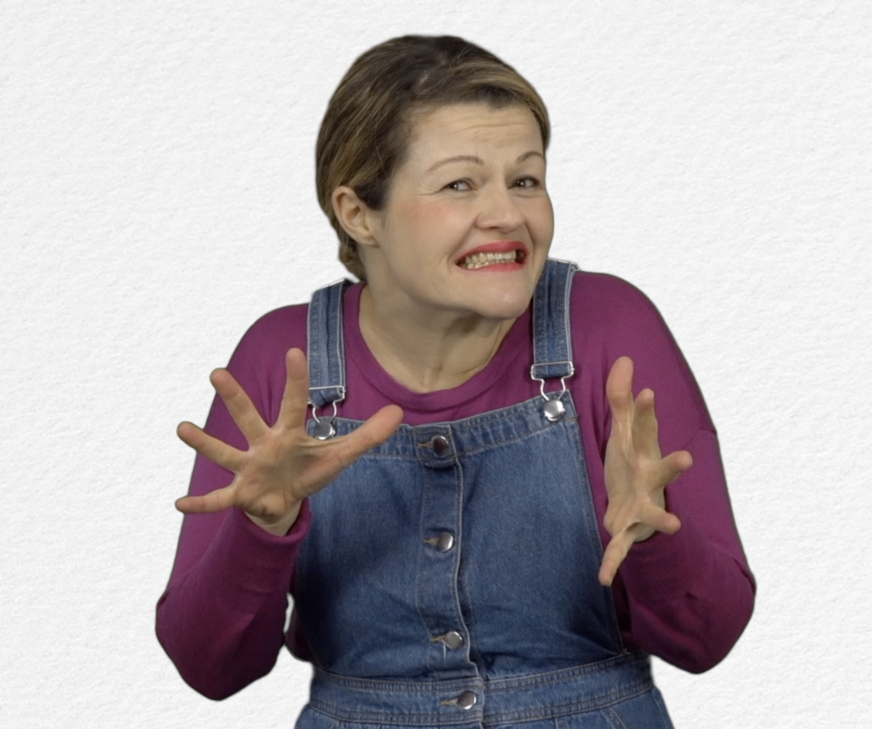
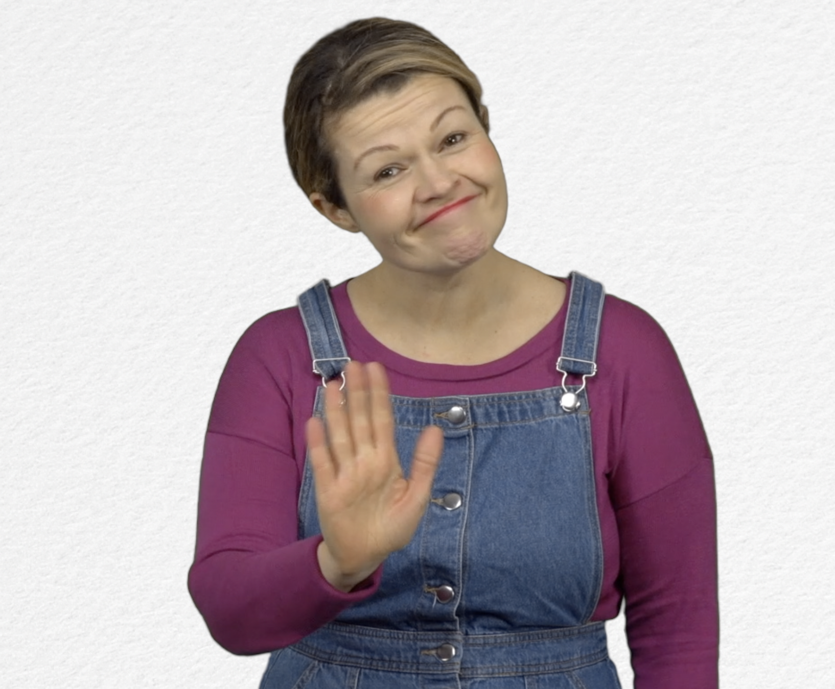
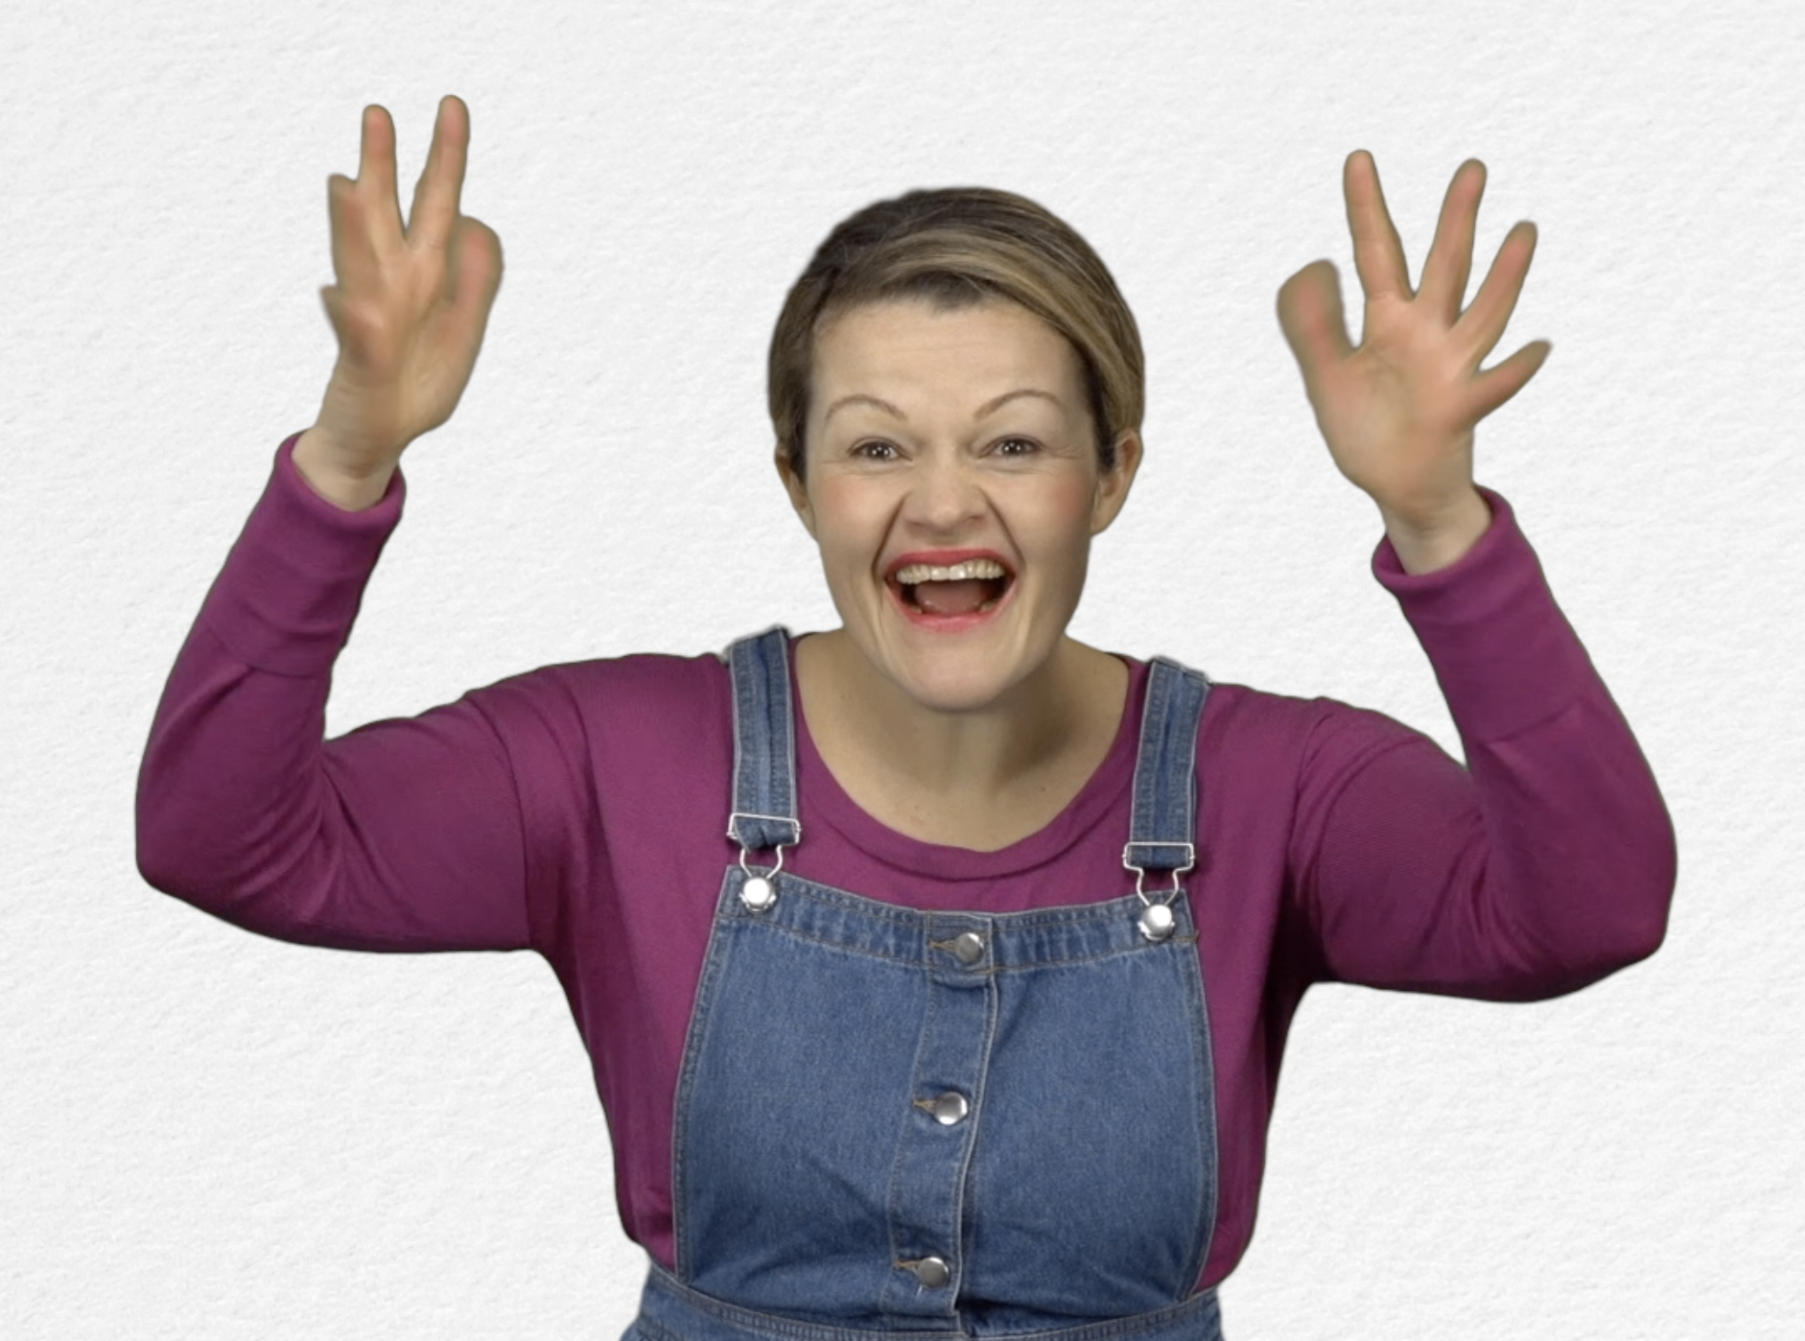
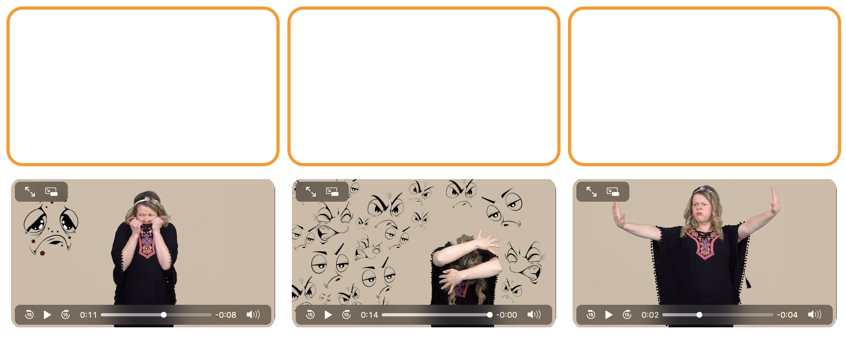
- SPIEL: Lass den Stress hinter dir! http://opensign.eu/sequence/82
Klicke das Kästchen an, wenn du beim ersten Versuch erfolgreich warst, oder notiere die Anzahl der Versuche.

- Erweitern / Anreichern / Verlängern von Weblinks mit anderen digitalen Tools:
- Video: «Wie wir mit unseren Emotionen umgehen können» : http://opensign.eu/thematic_topics/59
- Spiel: Stoppen Sie den Stress! : http://opensign.eu/sequence/82
- Spiel: Stress: http://opensign.eu/multiplechoice/81
- DIY Open Sign: http://www.opensign.eu/manual_activities_videos
- Umgekehrter Film: https://fr.wikipedia.org/wiki/Vice-versa_(film,_2015)

